

DECHARGE DE RESPONSABILITE

Je soussigné(e) :…………Manon Platteau……………………………….

en formation : …Nurserie Numérique……………du …19/09/22 au…21/10/22………….

déclare avoir souhaité ne pas assister à la formation le jeudi 22 septembre toute la journée.

MOTIF…immersion en entreprise dans le cadre de mon projet de formation

Si entretien, merci d’indiquer la société et les nom, prénom et téléphone de votre contact :……………………………………………………………………………………

……………………………………………………………………………………………..

Pour rappel, en cas de rendez-vous médical, votre justificatif d’absence sera à présenter à votre assistante administrative à votre retour.

J’ai pris connaissance du fait qu’en cas d’incident quel qu’il soit, la société M2i sera dégagée de toute responsabilité.

A Lille, le : 20/09/22

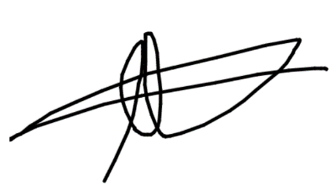Signature :

M 2i • SAS au c api t al de 2 6 3 8 5 6 , 1 2 € • RCS P a r i s B 3 3 3 5 4 4 1 5 3 • A P E : 8 5 5 9 A • T V A : F R 6 5 3 3 3 5 4 4 1 5 3 • N° a g r é m e n t : 11 75 10427 75